La direccionalidad de las paráfrasis debe de ir orientada donde se cumpla que T - > H

Por lo que al entrenar primeramente se debe de generar paráfrasis que, a partir del texto T se pueda obtener una relación semántica de la hipótesis. Es así como podemos ayudar a el modelo de RIT para mejorar su desempeño.

Se realizó una copia de la carpeta de Fparaphrase-GPT2 a media/sdb1/ Fparaphrase-GPT2R
sobre la copia que quedo en /home /david se procedió a realizar el siguiente experimento.

PARÁFRASIS

Dentro de la etapa de entrenamiento de la paráfrasis, se debe de seguir la mismas reglas de reconstrucción de frases, aprovechando el rendimiento de GPT-2 a partir de una frase corrupta.
La frase corrupta tiene el detalle de que, se le sustituyeron sinonimos y cambiaron de posición palabras para llegar a la misma y eliminando las stopwords. Las frases que podriamos ocupar en esta etapa del proceso pueden ser los Textos y las Hipótesis del set SNLI para la etapa de reconstrucción.

¿Qué información nos arroja dentro del corpus de entrenamiento, la implicatura?
Probablemente, y como es conocido los patrones identificados en

Se podría utilizar la direccionalidad, es decir que la paŕafrasis busque la forma de poder capturar si existen relaciones semánticas intrínsecas en la implicatura.

Se puede entrenar la red con valores que se impliquen, pero que pasa si aumentamos categorías? Para esto también tenemos que entrenar, donde no se contradicen o se haga neutral

entonces lo que podemos probar es lo siguiente:
La tarea de reconstrucción ahora para a ser, la tarea de acercamiento o alejamiento de direción entre las representaciones del T y la H. La idea principal es que al intentar reconstruir el texto y compararlo con la H correspondiente,

Cúal es el indicador que podría ayudar a segmentar a que categoría pertenecen?

Si solo intentamos acercar el texto a la hipótesis, deberíamos de obtener una forma para discriminar los tres tipos de clases que tenemos: Contradiction, Neutral y Entailment

¿Qué relaciones entre las diferentes partes del texto y la hipótesis ayudan a la implicatura textual?
Que pasa si comparamos, en donde el modelo de RIT obtenga la clasificación correcta, con el texto parafraseado. ¿Cómo podrías comparar estas relaciones de T y T’?

Que hacemos con la paráfrasis? Seguimos acercandonos a lo que puede ser lo mismo

Entrenamiento informado, donde se da información de que se acerca más a la hipótesis, en entailment y en contradiction y otro no informado que hace alución a lo que no tiene más nada, es decir lo deja igual.

Entailment, si es posible acercar más el Texto a la Hipótesis, significa que un simple movimiento en palabras o tal ves en relaciones más fácil de identificar es posible y por lo tanto explicarian que las relaciones semánticas son más claras que ver. Es como si utilizaras palabras diferentes y con el simple remplazo de sinonimia se puede entender que es posible hacer una conexión o por que no? Las mismas palabras reemplazarlas

Contradiction, si es posible modificar el sentido donde sabemos que no hay una relación intrinseca del T y la H, el modelo deberá
Pero como detecto que no comparten cosas? Podría ser a partir del referente y el sentido de Frege, donde se puede identificar a traves de estos dos cosas si se habla de lo mismo o si el sentido pertenece a una dirección opuesta de lo que se esta describiendo en el Texto.

Tal ves y solo talves se pueda usar para poder identificar si la implicatura se logra,
Eso sería como resolver la implicatura

Entonces con base a lo anterior, se enmarca un proceso:

Si un T, al cambiar de palabras se acerca más a la hipótesis, está bien
Sí un T, al cambiar de palabras se mantiene lejos de la hipótesis entonces es contradictorio

uno informado sobre entrenar cosas que no son y cosas que si son

IDEA
primero identificar si comparte información

CONTRADICCIÓN
Seguramente hablaran de dos cosas distintas como por ejemplo:
A man in a black leather jacket and a book in his hand speaks in a classroom.

- Man black leather jacket book hand speaks classroom

contradiction | A man in a black leather jacket and a book in his hand speaks in a classroom.
entailment | A man in a black leather jacket and a book in his hand speaks in a classroom.
neutral | A man in a black leather jacket and a book in his hand speaks in a classroom.

man flying kite

man speaking classroom

man teaching sciencie classroom

Vamos a analizar la oración "Iran is a signatory to the Chemical Weapons Convention" y desglosarla según las categorías que has mencionado:
- Núcleo: "Iran"
- Modificador del núcleo: No hay un modificador directo para "Iran" en esta oración.
- Núcleo verbal: "is"
- Modificador del núcleo verbal: No hay un modificador directo para "is" en esta oración.
- Objeto directo: No hay objeto directo en esta oración.
- Objeto indirecto: No hay objeto indirecto en esta oración.
- Complementos circunstanciales: No hay complementos circunstanciales en esta oración.
- Complementos agente: No hay complemento agente en esta oración, ya que no es una voz pasiva.
- Complemento régimen: "to the Chemical Weapons Convention"
- Atributo: "a signatory"
- Complemento predicado: No hay complemento predicado en esta oración.

Vamos a analizar la oración "The Chemical Weapons Convention is an agreement" y desglosarla según las categorías que has mencionado:
- Núcleo: "Convention" (dentro de "The Chemical Weapons Convention")
- Modificador del núcleo: "The Chemical Weapons" (modifica y especifica a "Convention")
- Núcleo verbal: "is"
- Modificador del núcleo verbal: No hay un modificador directo para "is" en esta oración.
- Objeto directo: No hay objeto directo en esta oración.
- Objeto indirecto: No hay objeto indirecto en esta oración.
- Complementos circunstanciales: No hay complementos circunstanciales en esta oración.
- Complementos agente: No hay complemento agente en esta oración, ya que no es una voz pasiva.
- Complemento régimen: No hay complemento de régimen en esta oración.
- Atributo: "an agreement"
- Complemento predicado: No hay complemento predicado en esta oración.

Oración: "A man with blond-hair, and a brown shirt drinking out of a public water fountain."
- Sustantivo: Man
  - Atributo: Hair
    - Modificador: Blond
  - Propiedad: Clothing
    - Modificador: Brown shirt
  - Acción relacionada: Drinking
- Sustantivo: Water Fountain
  - Propiedad: Type
Modificador: Public
Oración: "A blond man getting a drink of water from a fountain in the park."
- Sustantivo: Man
  - Atributo: Hair color
    - Modificador: Blond
  - Acción relacionada: Getting a drink
- Sustantivo: Water
  - Propiedad: Substance being consumed by the man
- Sustantivo: Fountain
  - Ubicación: Park
Oración: "A blond man drinking water from a fountain."
- Sustantivo: Man
  - Atributo: Hair color
    - Modificador: Blond
  - Acción relacionada: Drinking
- Sustantivo: Water
  - Propiedad: Substance being consumed by the man
- Sustantivo: Fountain
  - Origen del agua que el hombre está bebiendo

Oración: "A blond man wearing a brown shirt is reading a book on a bench in the park."
- Sustantivo: Man
  - Atributo: Hair color
    - Modificador: Blond
  - Propiedad: Clothing
    - Modificador: Brown shirt
  - Acción relacionada: Reading
- Sustantivo: Book
  - Propiedad: Object being read by the man
- Sustantivo: Bench
  - Ubicación: Park

----------------------------------------------------------------------------------------

Oración: "Iran is a signatory to the Chemical Weapons Convention."
- Sustantivo: Iran
  - Estado: Signatory
  - Acción relacionada: Being a signatory
- Sustantivo: Chemical Weapons Convention
  - Equivalencia: Agreement or treaty to which Iran is a signatory
Verbo que conecta los sustantivos y sus acciones o propiedades: Is

Oración: "The Chemical Weapons Convention is an agreement."
- Sustantivo: Chemical Weapons Convention
  - Estado: Agreement
  - Acción relacionada: Being an agreement
- Sustantivo: Agreement
  - Equivalencia: Description or definition of the Chemical Weapons Convention

----------------------------------------------------------------------------------------------

Modificadores circunstanciales

Tipo | Abreviatura | Pregunta para reconocerlo | '
CC de lugar | CCL | ¿Dónde? | Ha estacionado la moto en el garaje.
CC de tiempo | CCT | ¿Cuándo? | Iremos a la piscina el martes.
CC de modo | CCM | ¿Cómo? | No me gusta que contestes de esa manera.
CC de causa | CCC | ¿Por qué? | No trabajamos por una huelga.
CC de finalidad | CCF | ¿Para qué? | Compró quesos para cenar.
CC de compañía | CCCo | ¿Con quién? | Salió a comer con sus amigos.
CC de instrumento | CCI | ¿Con qué? (instrumento u objeto) | Cortó el jamón con un cuchillo de sierra.
CC de tema | CCTema | ¿De qué? | Los jóvenes hablaron de la playa.
CC de materia | CCMat | ¿Con qué? (material) | Esta mesa está hecha con madera.
CC de concesión | CCConc | ¿A pesar de qué? | El partido se jugó a pesar de la lluvia.
CC de cantidad | CCCant | ¿Cuánto? | El marinero comió mucho.
CC de propiedad | CCP | ¿De quién? | El balón es de los dos.
CC de duda | No tiene, normalmente son adverbios | Quizá, acaso, a lo mejor, tal vez, posiblemente.

El verbo copulativo (del latín copŭla: 'gancho', 'puente' o 'vínculo') es un tipo de verbo (en español, ser, estar o parecer) que algunas lenguas poseen para construir la llamada predicación nominal del sujeto de una oración: el sujeto se une con este verbo a un complemento obligatorio llamado atributo que por lo general determina alguna propiedad, estado o equivalencia del mismo, por ejemplo: "Este plato es bueno". "Juan está casado". "Ese fue el culpable". Forma las llamadas oraciones copulativas o atributivas.1​

A man with blond-hair, and a brown shirt drinking out of a public water fountain.

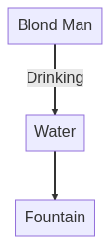
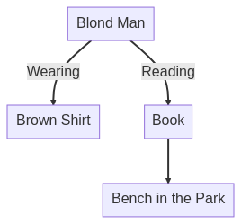
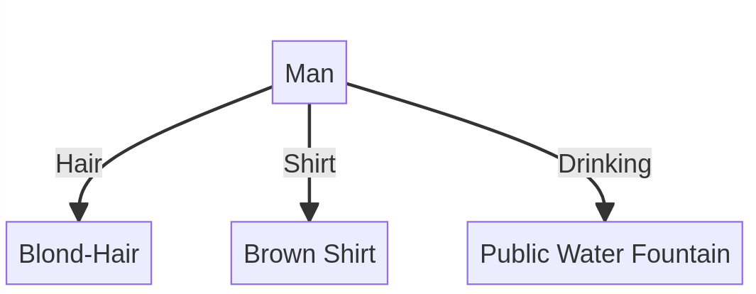
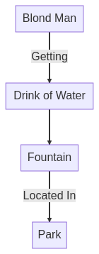
Dasdasdasd

Enriquecimiento de grafo:

El siguiente proceso es para enriquecer el grafo de la representación del texto, con wordnet.
1. Subdividir con el texto con la anterior estructura
2. Obtener el POS de cada palabra con su parte correspondiente de la subfrase
3. Buscar en Wordnet sinonimia a través de los synsets y su lemmas de acuerdo a su POS (Aquí aún tenemos el problema de polisemia, ¿Cómo desambiaguamos las palabras?)
4. Usar grafos de diccionario inversos. (platica 25 de octubre) pendiente
5. Agregar los sinonimos al grafo
6. Buscar la hiperonimia en wordnet de diferentes palabras y agregarlas en el grafo
7. Navegar por las definiciones y hasta ejemplos de los conceptos de wordnet y agregar características de cada concepto.
8. Agregarlas en el grafo, con la dirección del concepto que pertenece.

Nobody
Sinonimos: nonentity

woman
sinonimos

El modelo propuesto de inferencia es con base a los tokens que se encuentran en el texto y la hipótesis. Por lo que resta identificar aquellas correspondencias en materia de relaciones semánticas, más alla de token identificados

Otra idea
Utilizar la matriz de alineamiento para identificar que palabras o subfrases comparten información entre ellas para posteriormente revisarlas con relaciones semánticas y dar un atributo o respuesta a la inferencia. Utilizando wordnet podemos potenciar esto.

Experimentos realizados:

Se realizó una muestra del corpus de SNLI (TEST) de un total de 100 ejemplos para realizar los experimentos a continuación. El número de ejemplos por cada clase fue de la siguiente forma:
- entailment 42
- neutral 31
- contradiction 27

Experimento 1

Primero se procesaron los textos y las hipótesis de la muestra a través de la Api de GPT. El modelo que se usó ara esto, fue el siguiente con las opciones a continuación:
model="gpt-3.5-turbo-instruct-0914", temperature=0, max_tokens=500,
Se eligió este modelo por que no agregaba información con respecto al prompt que se le proporcionaba. El prompt utilizado fue el siguiente:
prompt="Give me in JSON format the following 1. subject, 2. subject modifier, 3. attributes, 4. verb nucleus, 5. verb nucleus modifier, 6. direct object, 7. indirect object, 8. circumstantial complements of place, time, manner, cause, purpose, company, instrument, subject, subject, matter, concession, quantity, ownership and doubt, , 9. Agent complements, 10. Regime complement and 11. predicate complement of the following sentence:"+textos[i])

Dando como resultado un estructura en JSON de las partes solicitadas. Uno de los problemas encontrados, fue que la respuesta del modelo de lenguaje a veces no concluía correctamente el formato JSON, es así que de los 100 ejemplos solo recuperamos 94. Con base a esa estructura se procedió a identificar que elemento contenía información, dando como resultado lo siguiente:

Texto: A man dressed in a red shirt and black tie stands up at a wedding reception to make a speech
{'SUB': 'man',
'SUBM': 'dressed in a red shirt and black tie',
'AT': '',
'VERB': 'stands up',
'VERBM': 'at a wedding reception',
'OBJ': 'to make a speech',
'IOBJ': '',
'COMPANY': ''}

Hipótesis: a guy in a red top and tie makes a speech
{'SUB': 'guy',
'SUBM': 'in a red top and tie',
'AT': '',
'VERB': 'makes',
'VERBM': 'a speech',
'OBJ': '',
'IOBJ': ''}

La idea principal de esto es que se podía descomponer una frase en diferentes partes lingüísticas para poder establecer un proceso para la decisión de implicatura textual. De primera instancia nos quedamos con la información de SUB, SUBM, AT, VERBm VERBM, OBJ y IOBJ que son las partes que contenían más información.
Una vez que se lograba contar con esta información, se procedió a relacionarlas con respecto a quien correspondía, por ejemplo, SUBM y AT se vinculan directamente con el SUB.
Texto Hipótesis

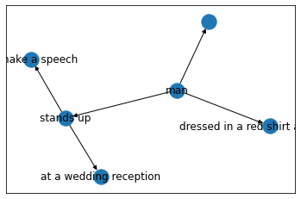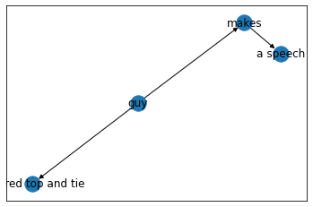

La idea de convertirlos en grafos es que podemos ver la dependencia de las relaciones que tenemos, pero más aún identificar las partes esenciales para la decisión del RIT. Para cada nodo que se tenia se eligió crear tres principales contenidos:
- SUJETO = SUB + SUBM + AT
- VERBO = VERB + VERBM
- OBJETO = OBJ + IOBJ

En cada de estos contenidos se buscaban relaciones a través de Wordnet utilizando la medida de distancia wup_similarity que calcula la relación en función de cuán similares son los sentidos de la palabra y dónde ocurren los synsets entre sí en el árbol de hiperónimos. El puntaje se encuentra entre 0 - 1.

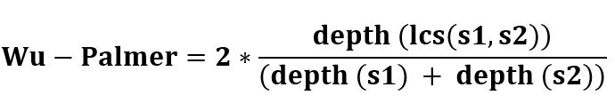
Para cada característica se elegía la relación más fuerte, el valor mayor de wup_similarity y que a demás debía de ser mayor a 0.8. Con esto nos aseguramos de que únicamente se encuentren relaciones que satisfagan un vinculo entre los tokens de las palabras.
Se procesaron las 94 ejemplos y se tuvo el rendimiento siguiente. Para decidir la inferencia textual de estos ejemplos, se realizo un simple promedio de los tres valores obtenidos para cada característica, por ejemplo: [1,1,0] (SUJETO, VERBO, OBJETO) si el promedio de la suma de estos valores era menor que 0.3 entonces se decidia por contradiction, de 0.3 a 0.6 como neutral y mayor que 0.6 como entailment. Los resultados fueron los siguientes.

Aciertos: 43 (de un total de 94)
E: 20 N: 11 C: 12
Errores: 51
E: 21 N: 15 C: 15
Acuracy: 0.4574468085106383

Aunado a esto también se realizó una regresión logística sobre estas tres características pero obteniendo la representación de cada una con el algoritmo de sentence-bert y calculando su similitud semántica.
Los parámetros de la regresión logística son los siguientes:
{'C': 0.1,
'class_weight': None,
'dual': False,
'fit_intercept': True,
'intercept_scaling': 1,
'l1_ratio': None,
'max_iter': 100,
'multi_class': 'auto',
'n_jobs': None,
'penalty': 'l2',
'random_state': None,
'solver': 'lbfgs',
'tol': 0.0001,
'verbose': 0,
'warm_start': False}

El score del modelo fue el siguiente: 0.43617021276595747 y se valido con un kfold de 10 obteniendo un promedio de 0.444444

Experimento 2 (propuesta 3)
El siguiente experimento se realizó con la misma información procesada anteriormente, pero con todos los elementos obtenidos de GPT (filtrando las respuestas no completas en formato JSON), en total se tenían 94 ejemplos.

Lo primero que se realizó en este experimento fue contar cuantos tokens existían en cada parte solicitada.
Textos:
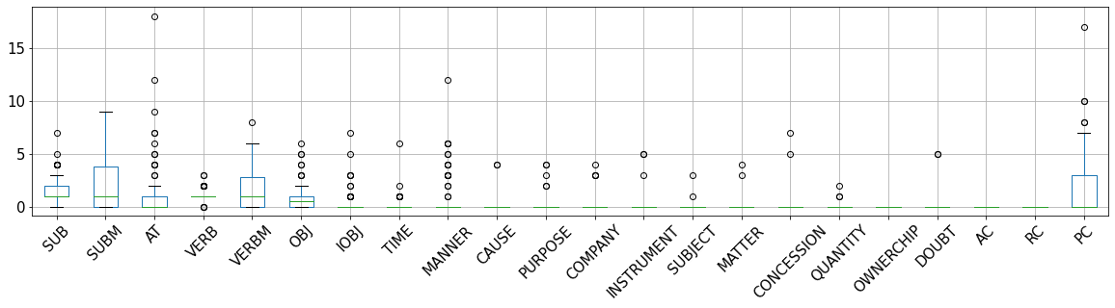
Hipótesis
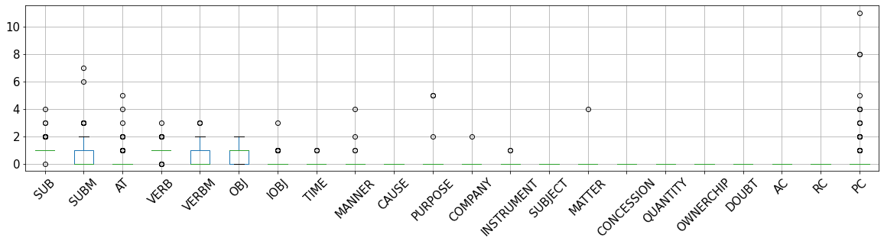
Estos diagramas dan cuenta de cuanta información contenía cada parte solicitada. En esencia el texto da más información que la hipótesis.
El experimento fue con la misma lógica que el anterior pero se utilizaron todas las partes obtenidas y se uso wordnet con la medidad de lch_similarity. (Leacock Chordorow) : Es una medida de similitud que es una versión extendida de la similitud basada en Path, ya que incorpora la profundidad de la taxonomía. Por lo tanto, es el registro negativo de la ruta más corta (spath) entre dos conceptos (synset_1 y synset_2) dividido por el doble de la profundidad total de la taxonomía (D):
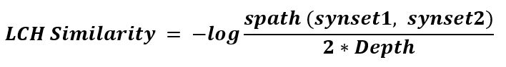
Es importante resaltar que esta medida solo se puede calcular si los synsets tienen el mismo POS. En esta medida los valores no tienen una cota superior.
Para cada par T,H se calculaba un vector numérico de la más alta medida de lch por parte lingüística.
Se utilizó el modelo de regresión logística con los parámetros anteriores dando el siguiente resultado:
Score 0.46808510638297873

Con la misma lógica que el primero se procedió a realizar las represenaciones de cada parte liguistica (22) y calcular su similitud coseno. Este modelo dio el siguiente resultado: 0.4574468085106383

Experimento 3 (grafos)
La idea de construir grafos de conocimientos es agregar contenido a la representación del texto y de la hipótesis, haciendo un match de cada uno de los nodos de la hipótesis en el texto. Para tomar la decisión de inferencia es dada por una relación simple con base al promedio de valores de similitud encontrados (mayor que 0.74 es entailment, de 0.45 a 0.74 neutral y menor que 0.45 contradiction). Po otro lado y más importante si no se encontraban relaciones de la hipótesis al texto (sobre los grafos de conocimientos) su promedio directamente se iba a cero. Para calcular las relaciones de los synsets se utiliza el grafo y su enriquecimiento y la medida wup similarity.

Como el texto se encuentra enriquecido por sinónimos o hiperónimos, y además de propiedades obtenidas de acuerdo a la definición de cada nodo, es fácil identificar que una relación de sinonimia e hiperonimia es de igualdad de 1.

Resultados:
Aciertos CLASS: 0.51 de 100
Total entail 42 Predict Entail 36 0.8571428571428571
Total neutral 31 Predict Neutral 6 0.1935483870967742
Total contra 27 Predict Contra 9 0.3333333333333333
Fallas de entailment- predict neutral 4
Fallas de entailment- predict contra 2
Fallas de neutral- predict entail 17
Fallas de neutral- predict contra 8
Fallas de contra- predict entail 14
Fallas de contra- predict neutral 4

Experimento 4 (matriz de alineamiento)

El siguiente experimento fue con base a la matriz de alineamiento entre los tokens del Texto y de la hipótesis. Es decir, la matriz de alineamiento nos da una fuerza de relación (dado el contexto) de las palabras de T y de H. por lo que se podría utilizar como base para encontrar similitudes con wordnet con base a estas alineaciones. En este experimento tenemos los 100 ejemplos.
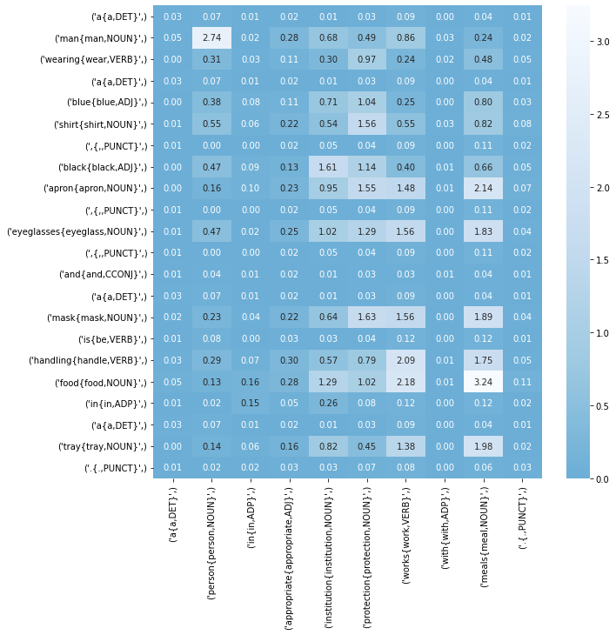
Los valores más grandes muestran la relación. Como no se tenia un tamaño de vector fijo, para capturar todas las relaciones lo que se opto fue que se creo un vector con combinaciones de relaciones de NOUN, VERB, ADJ y ADV.

La primera intuición fue quedarnos con el más grande valor de cada token de la hipótesis con respecto a los tokens del texto, otra idea fue hacer cortes de acuerdo con el 2 quartil y 3 quartil, y también normalizando los valores y promediándolos. Ya que debemos considerar que pueden existir muchas relaciones entre sustantivos y no de ADV con ADV. Los resultados utilizando regresión logística con los parámetros establecidos se muestran a continuación.

 | Quartil 2 | Quartil 3 | Quartil 3 mean | Mayores que 1 | Mayores que 1 mean
score | 0.58 | 0.48 | 0.43 | 0.56 | 0.54

